Фотоотчет о создании стенгазеты

ко Дню защитника Отечества.
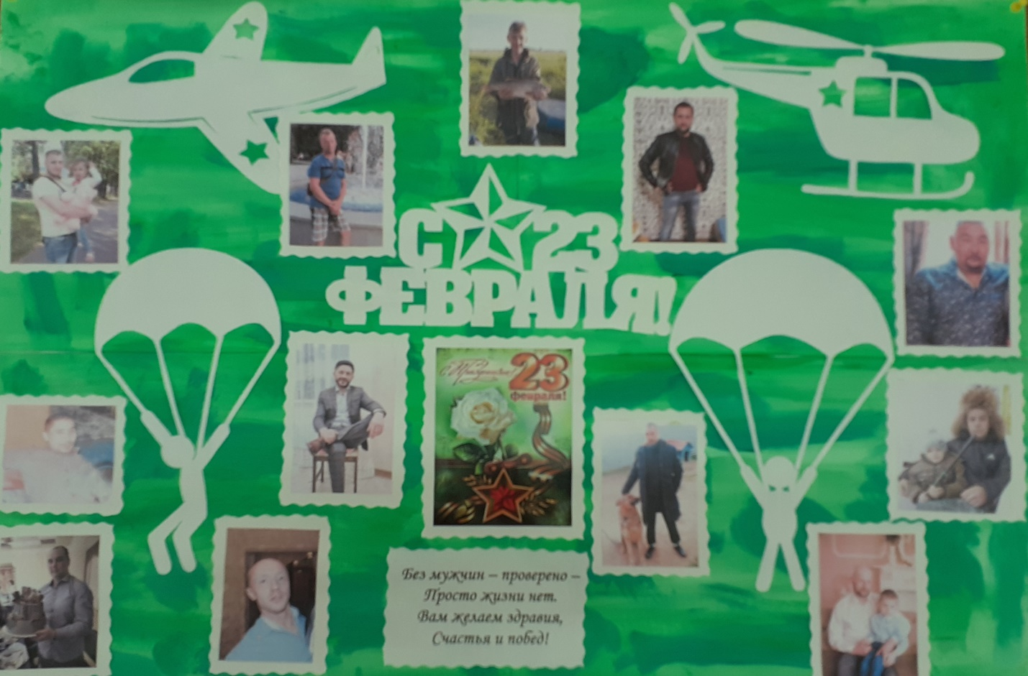
23 февраля наша страна отмечает День защитника Отечества. Мирное небо над головой, честь и достоинство страны защищают воины Российской армии: солдаты, летчики, танкисты, пограничники и матросы. Дошкольникам сложно понять зарождающие чувства гордости и любви к Родине, но любовь к своим близким и родным людям они чувствуют очень остро. И неважно, служил папа в армии или нет, он все – равно самый сильный и смелый. И если случится так, что нам будет угрожать враг – все мужчины встанут на защиту русской земли.
Мы с ребятами решили творчески потрудиться по созданию стенгазеты.

Нарисовали зеленый фон.
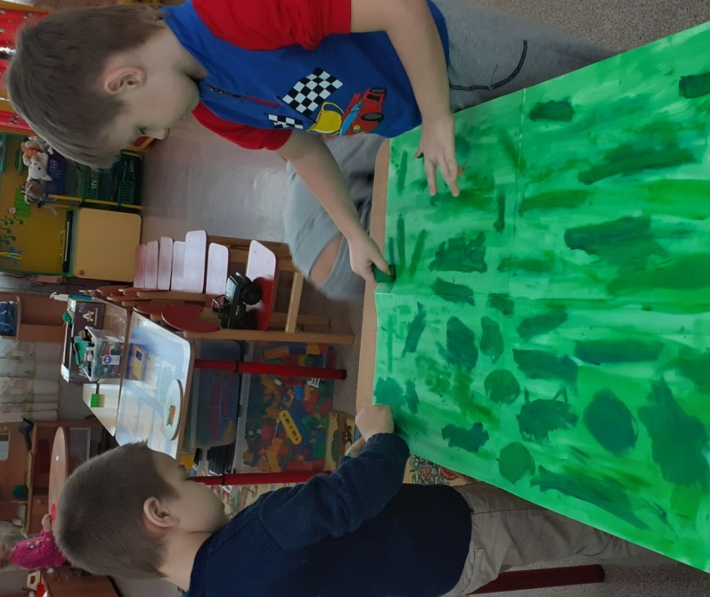
Приклеили силуэты военной техники.
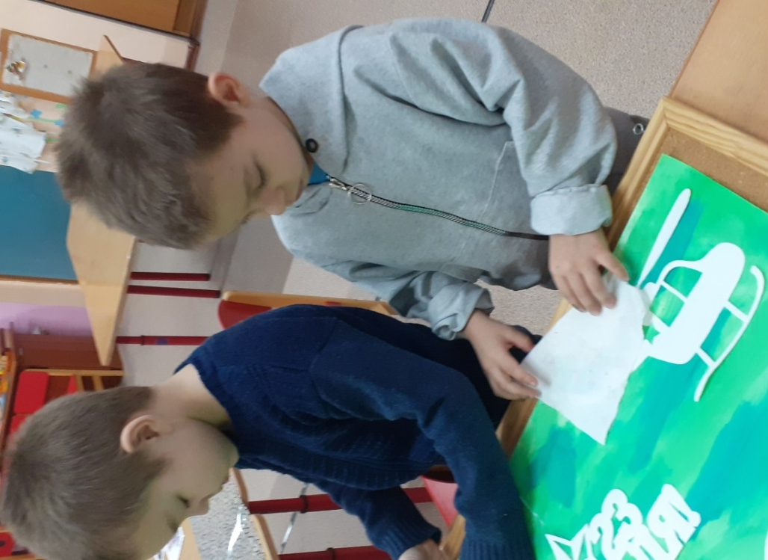
И, конечно, фото любимых пап.
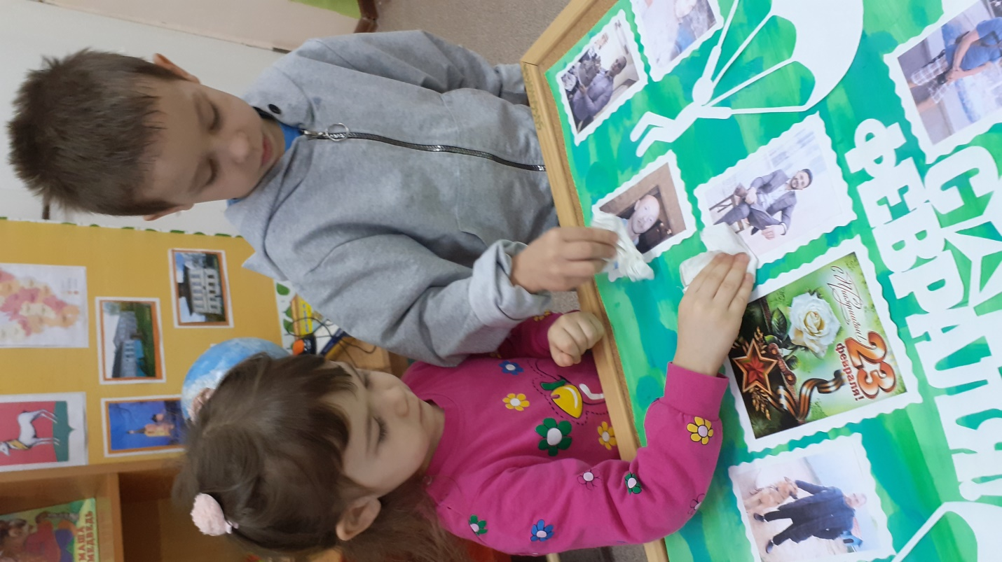
Не следует забывать, что формирование отношения детей к стране, где живет человек, к её истории, начинается с семьи.

